доц. Миндолин С.Ф.
Работа 5-1
ОПРЕДЕЛЕНИЕ ТИПА И ПЕРИОДА КРИСТАЛЛИЧЕСКОЙ РЕШЁТКИ ВЕЩЕСТВА МЕТОДОМ ДИФРАКЦИИ ЭЛЕКТРОНОВ
Цель работы: ознакомление с методикой электронографического анализа и расчётом электронограмм поликристаллических образцов.
Теоретические сведения
Явление дифракции электронов при прохождении через тонкие слои поликристаллических и аморфных образцов положено в основу работы электронографа и используется для структурного анализа - электронографии. Принцип работы электронографа описан на стр.117. Согласно гипотезе де Бройля, движущейся частице вещества соответствует волна с длиной , определяемая соотношением
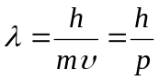, (1.1)
где – постоянная Планка; – масса частицы; – скорость;
– импульс частицы.
В нерелятивистском случае импульс электрона с зарядом , массой 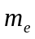, ускоряемого разностью потенциалов 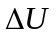, равен
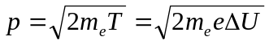, (1.2)
где – кинетическая энергия электрона.
Из равенств (1.1) и (1.2) имеем
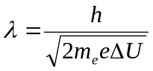 .
Подставив в последнее выражение численные значения 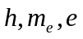получим
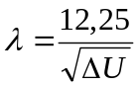 (1.3)
где – длинна волны, измеренная в ангстремах 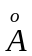( 1 =10⁻¹⁰ м ).
Для электронов, ускоренных напряжением порядка десятка киловольт, длина волны де Бройля лежит в области днях волн рентгеновского излучения. Дифракция электронов, рассеянных кристаллической решеткой, так же как и дифракция рентгеновских лучей, описывается формулой Вульфа-Брэгга
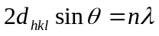, (1.4)
где 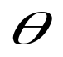– угол скольжения, т.е. угол между падающим пучком и кристаллографической плоскостью;
– положительное число (целое);
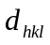– межплоскостное расстояние (рис. I)
20
d_{hkl}
Рис. I. Схема отражения электронов от кристаллографических плоскостей

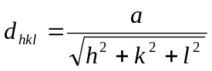, (1.5)
где 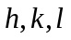– индексы Миллера, определяющие положение плоскости;
– межатомное расстояние (длина ребра элементарной кубической ячейки) или период решётки.
Для системы плоскостей, параллельной какой- либо грани кубической решётки, совпадает с .
При прохождении монохромного пучка электронов сквозь поликристаллическую пленку, вследствие хаотичности в ориентации монокристалликов в пленке, всегда найдутся системы кристаллических плоскостей, расположенных по отношению к падающему пучку под углами, удовлетворяющими условию (1.4). Электронные пучки, рассеянные под углом , обрадуют коническую поверхность с осью, направленной вдоль падающего пучка, и углом при вершине, равным 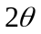 (рис.2). На экране 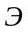, установленном на пути электронов, рассеянных от каждой системы плоскостей, возникает дифракционное кольцо радиуса . Поэтому полученная электронограмма представляет собой систему концентрических колец, как, например, электронограмма меди (рис. 2,б). Как видно из рис. 2,а радиус кольца связан с углом соотношением
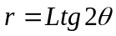,
где L - расстояние от поликристаллической пленки до экрана.
При малых углах
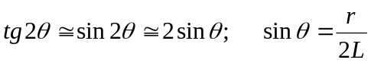, (1.6)
Из уравнений (1.4) и (1.6) находим
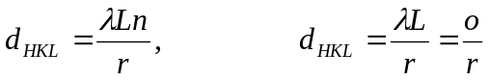, (1.7)
где 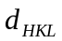– межплоскостное расстояние, равное , деленное на порядок отражения ;
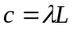– постоянная прибора.
Использовав соотношение (1.5), получим:
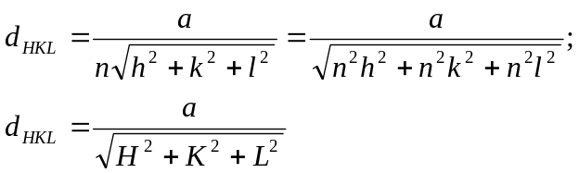 (1.8)
Здесь 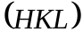 индексы интерференции. Они определяются произведением индексов семейства плоскостей 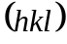 на порядок отражения .
.
Так как числа, образующие индексы не могут иметь общего делителя, то, зная индексы интерференции данного кольца, можно определить порядок интерференционного максимума и индексы плоскостей, при отражении от которых получилось данное кольцо. Например, кольцо с индексами , равными (200), получи лось в результате отражения второго порядка от плоскостей (100), а кольцо (400) - благодаря отражению четвертого порядка от тех же плоскостей. Кольцо (420) - результат отражения второго порядка от плоскостей (210) и т.д.
Таблица I
Номер дифракции кольца | РЕШЁТКА КУБИЧЕСКАЯ
Номер дифракции кольца | Объёмноцентрированная  (ОЦК) |  | Гранецентрированная  (ГЦК) |  | Типа алмаза
Номер дифракции кольца | HKL | H²+K²+L² | HKL | H²+K²+L² | HKL | H²+K²+L²
1 | 110 | 2 | 111 | 3 | 111 | 3
2 | 200 | 4 | 200 | 4 | 220 | 8
3 | 211 | 6 | 220 | 8 | 311 | 11
4 | 220 | 8 | 311 | 11 | 400 | 16
5 | 310 | 10 | 222 | 12 | 331 | 19
6 | 222 | 12 | 400 | 16 | 422 | 24

Из формулы (1.8) видно, что каждому значению соответствуют определенные значения индексов интерференции . Определение индексов интерференции производится методом проб разными способами для разных сингоний; исходной формулой во всех случаях является соотношение Вульфа-Брегга. Возможные индексы интерференции для первых шести колец электронограммы решеток кубической сингонии приведены в табл.1.
Определение .типа кристаллической решетки вещества по его электронограмме даже с применением современных ЭВМ представляет сложную задачу и может занять несколько дней иди недель.
б)
а)
2
L
Э
r
Рис.2 Отражение электронов от монокристаллической мишени и её электронограмма
В данной лабораторной работе задача облегчена тем, что выдаются электронограммы с указанным заранее типом сингонии - кубической. И даже в этом случае возможны затруднения вследствие того. Это в предложенных электронограммах может недоставать некоторых колец или есть кольце вторичных дифракционных максимумов.
Расчет электронограмм поликристаллических образцов сводится к определению межплоскостных расстояний по формуле (1.7). Для расчета удобно находить отношение 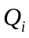 квадрата межплоскостного расстояния первого кольца к квадрату межплоскостного расстояния каждого последующего кольца:
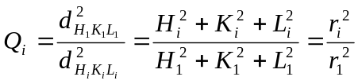
Расчет производится именно по основанию квадрата радиуса -го кольца ( 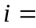1,2,3,4,5,6) к квадрату радиуса первого кольца (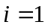);
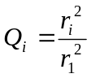, 1.9)
Значения отношений для первых вести колец электронограммы кубических решеток приведены в табл.2.
Для расшифровки электронограммы нужно найти ряд отношений 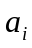 и на основании табл. 2 определить тип кристаллической решётки вещества. Полученные значения могут не совпадать точно с табличными значениями, нужно находить в таком случае наиболее близкий ряд.

Таблица. 2
Номер дифракции кольца | РЕШЁТКА КУБИЧЕСКАЯ
Номер дифракции кольца | Объемноцентрированая (ОЦК) | Гранецентрированая (ГЦК) | Типа алмаза
1 | 1 | 1 | 1
2 | 2 | 1,33 | 2,66
3 | 3 | 2,66 | 3,67
4 | 4 | 3,67 | 3,33
5 | 5 | 4 | 6,33
6 | 6 | 5,33 | 8
Период кубической решетки рассчитывается по формуле
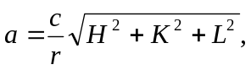 (1.10)

где – постоянная электронографа, значение указано на выдаваемой электронограмме;
– радиус -го кольца;
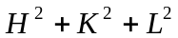– сумма квадратов индексов интерференции, соответствующих -му кольцу (табл.1.).
Порядок выполнения работы
1. Получите фотографию электронограммы. Запишите вещество, какое она характеризует, и коэффициент .
2. Измерьте радиусы колец по порядку. Цена деления шкалы линейки 1 мм. Если кольца на электронограмме размыты, отсчет производите по середине полосы. Данные запишите в табл. 3.
3. Вычислите значение , где (= 1,2,3,.... - номера колец по порядку; 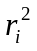 - квадраты их радиусов, 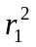 - квадрат первого кольца. Данные занесите в табл. 3.
4. По полученному ряду с помощью таблицы 2 определите тип кристаллической решетки, к которой относится электронограмма. Определять надо по тому ряду , к которому ближе по значениям относится полученный набор .
Таблица 3

Номер кольца | , мм | 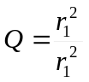 |  |  |  | 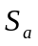
1
2
3
4
5

5. Определив тип решетки, из таблицы №1 выпишите значения индексов по порядку колец.
6. Определите период кубической решётки по формуле (1.10). Полученный ряд значений 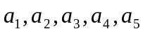по соответствующим значениям радиусов колец 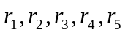их индексов, занесите в таблицу №3.
7. Найдите среднее значение а по формуле 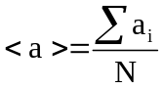, где – число измерений.
8. Вычислите среднеарифметическую погрешность серии измерений параметра а 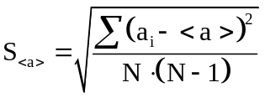.
9. Запишите гарантированный результат 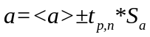 , где 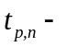 параметр Стьюдента (для пяти измерений и вероятности p=0,95 этот параметр равен 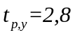).
10. Результат выразите в ангстремах.

Контрольные вопросы
1. Каков принцип действия электронографа?
2. В чем состоит электронографический метод изучения структуры твёрдых тел? Напишите формулу Вульфа-Брегга.
3. Как производится расшифровка электронограмм?
4. Дайте определения кристаллической решетки, элементарной ячейки я координационного числа.
6. Опишите некоторые типы кристаллических структур химических элементов и соединений, например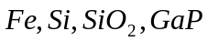.
6. Дайте определения индексов узлов, направлений плоскостей.
7. Составьте ответ на билет программированного контроля типа 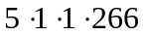.
Литература
[1,пар. 8-11]

